П А М ’ Я Т К А Н А С Е Л Е Н Н Ю

О Б Е Р Е Ж Н О !
В И Б У Х О Н Е Б Е З П Е Ч Н І П Р Е Д М Е Т И !

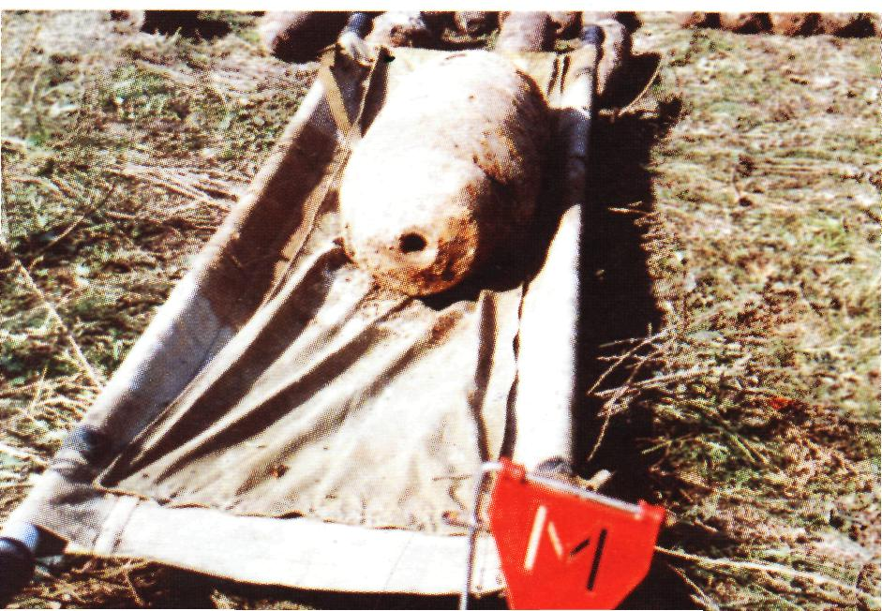
Ш а н о в н і г р о м а д я н и !
Пройшло вже понад 60 років, як відгриміли останні бої Великої Вітчизняної війни. Але і досі багатостраждальна українська земля зберігає в собі страшні залишки тієї пори – бомби, снаряди, міни, гранати, патрони. Все це носить назву вибухонебезпечні предмети (ВНП). За окремими розрахунками, ще сьогодні на території України знаходиться кілька мільйонів одиниць смертоносного вантажу, в тому числі близько 100 тисяч (!) авіабомб.
Знаходять ВНП у ході будівельних робіт, при проведенні сільськогосподарських польових робіт (особливо часто навесні та восени), під час весняної повені, збору металобрухту, екскурсій, туристичних походів, відпочинку дітей в оздоровчих таборах, а останнім часом боєприпаси часів Великої Вітчизняної стають здобиччю так званих «чорних археологів», які намагаються зробити бізнес на страшних знахідках минулої війни.

Дії при виявленні ВНП (або предметів, схожих на них)

Загальні дії:
- при виявленні вибухонебезпечного (потенційно вибухонебезпечного) предмету, жодним чином не чіпати його і тим більше намагатися розібрати;
- негайно повідомити: в найближчий відділок міліції за телефоном «102»;
органи міської виконавчої влади «1560»;
ГУ МНС області «101»;
- побачивши спалах або почувши звук вибуху, негайно сховатися чи лягти на землю, навіть знаходячись на значній відстані від місця вибуху, тому що можливе поранення камінням, уламками та ін.
Дії дорослих:
- помітити місце знахідки небезпечних предметів;
- виставити тимчасову охорону;
- довести до присутніх, що торкатися до небезпечних предметів не можна;
- негайно сповістити в місцеві органи влади, міліцію про знахідку;
- до прибуття працівників міліції взяти місце і предмет під нагляд;
- не допускати до місця знахідки інших людей, особливо дітей;
Дії дітей:
- визначити місце знахідки;
- не торкатися знахідок самому і не дозволяти це робити нікому іншому;
- про знайдені підозрілі предмети негайно сповістити дорослих (в школу, міліцію, установу);
- не розводити багаття поблизу знахідки;
- запам’ятати дорогу до того місця, де була виявлена знахідка і поставити пам’ятну віху.

П А М ’ Я Т А Й Т Е !
Правильно і безпечно знешкодити вибухонебезпечні предмети здатні лише досвідчені фахівці. Ні в якому разі не намагайтеся робити це самі, адже це може призвести до трагічних наслідків.

Навчально - методичний центр цивільного захисту
та безпеки життєдіяльності Хмельницької області

